Внеклассное мероприятие по математике
«МАТЕМАТИЧЕСКИЙ КВН»

-Добрый день, дорогие друзья!
Сегодня у нас состоится КВН, посвященный математике - царице всех наук.
Приглашаем всех мальчишек и девчонок отправиться в веселую страну.
Не забудьте взять с собой быстроту мысли, находчивость, смекалку.
Ребята, как вы думаете, зачем нужно знать математику?
Без счёта не будет на улице света.
Без счёта не может подняться ракета.
Без счёта письмо не найдёт адресата.
И в прятки сыграть не сумеют ребята.
Запомните все, что без точного счёта,
Не сдвинется с места любая работа!
-Слово «математика» пришло к нам из древнего языка, где означает «МАНТАНЕЙН» - «учиться приобретать знания». Математика призвана развивать логическое мышление, внимание, мозг. Недаром её называют «гимнастикой ума».
Уже готово всё к сраженью
Команды лишь сигнала ждут.
Одну минуточку терпенья
Я вам представлю грозный суд (представление жюри)
1 конкурс «Представление команд»
Чтоб на КВН не нарушить порядок,
Приветствия ваши мы выслушать рады.
(Команды по очереди говорят своё название и девиз)
2 конкурс «Математическая разминка»
Чтоб всё в КВНе прошло без заминки,
Его мы начинаем...
Ну, конечно, с разминки!

-Расставь знаки действий и, если надо, скобки так, чтобы выражения были верными.
Каждый верный ответ – 1 балл.
а) 5 5 5 5=2 б) 5 5 5 5=9
ответы: 5:5+5:5=2 5+5-5:5=9
а) 3 3 3 3 3 =13 б) 5 5 5 5 5 =31
ответы: 3х3+3+3:3=13 5х5+5+5:5=31
а) 7 7 7 7 =9 б) 7 7 7 7 =35
ответы: (7+7):7+7=9 7х7-(7+7)=35
3 конкурс «Доскажи пословицу».
-Доскажи пословицы, в которых есть числа. Каждый верный ответ – 1 балл.
Семь раз ……
Семь пятниц ………….
Семеро одного ………..
Одна голова хорошо ………
Один за всех……………..
4 конкурс «Назови слова на букву…».
-Я буду читать предложения, а вы заменяете его одним словом, связанным с математикой. Каждый верный ответ – 1 балл.
«Слова на букву «К» (для 1команды)
1. Геометрическая фигура, четырехугольник (квадрат)
2 . 1000 метров – это… (километр)
3 . 1000 грамм – это … (килограмм)
4 . Наименьшая денежная единица в России. (копейка)
5. Устройство, облегчающее выполнение сложных арифметических
действий. (калькулятор)
« Слова на букву «П» (для 2команды)
1 . Сумма длин всех сторон многоугольника (периметр)
2 . Геометрическая фигура, четырехугольник (прямоугольник)
3 . Результат умножения (произведение)
4 . Знак сложения (плюс)
5. Линия, не имеющая ни начала, ни конца (прямая)
5 конкурс «Разгадай кроссворд»
-За правильно решённый кроссворд команда получает 5 баллов.
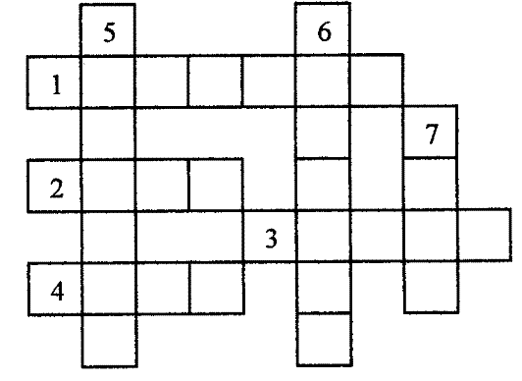
По горизонтали:
1. Действие, обратное умножению.
2. Знак, показывающий отсутствие единиц какого-либо разряда.
3. Название знака действия.
4. Наименьшее однозначное число.
По вертикали:
5. Наименьшая единица времени.
6. Число, выраженное единицей шестого разряда.
7. Фигура, ограниченная окружностью.
Ответы: 1. Деление. 2. Нуль. 3. Минус. 4. Один. 5. Секунда. 6. Миллион. 7. Круг
6 конкурс «Сосчитай треугольники»
Знает даже и дошкольник,
Что такое треугольник.
А уж вам-то как не знать!
Но совсем другое дело –
Быстро, точно и умело
Треугольники считать.
Например, в фигуре этой
Сколько разных? Рассмотри!
Всё внимательно исследуй
И по краю, и внутри!
-Сосчитайте, сколько треугольников изображено на рисунке. За правильный ответ команда получает 5 баллов.

Ответ: 12
7 конкурс «Конкурс капитанов»
Как песня не может прожить без баяна,
Команда не может без капитана!

Капитан, справившийся с заданием первым, приносит своей команде 5 баллов.
-Угадай число от 1 до 28, если в его написание не входят цифры 1, 5 и 7; кроме того, оно нечётное и не делится на 3.
Ответ: 23
8 конкурс «Волшебный треугольник»
-В пустые кружочки треугольника впишите числа от 1 до 9 таким образом, чтобы сумма чисел, расположенных на каждой из сторон, была равна 19 (в вершинах треугольника размещаются числа 2; 7; 3). За правильный ответ – 2 балла.
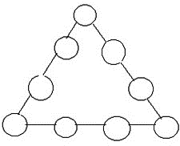
Ответ: 2 , 4, 6, 7
7, 1, 8, 3
2, 5, 9, 3
9 конкурс «Разгадайте ребусы»
-На экране 8 ребусов для обеих команд.
Какая команда правильнее и быстрее разгадает ребусы.
Каждый ребус – 1 балл.
10 конкурс «Блиц - турнир»
-Отвечать надо быстро, вопросы задаются командам поочерёдно. Каждый ответ – это 1 балл.
Вопросы для 1 команды:
- Как называется результат сложения? (Сумма)
- Сколько кг в 1 тонне? (1000)
- В каком числе 80 десятков? (800)
- Число, предшествующее 200? (199)
- В каком месяце бывает 28 или 29 дней? (Феврале)
- Чему равна половина 120? (60)
- Наибольшее трёхзначное число? (999)
- Уменьшите 485 на 85. (400)
- Сколько месяцев в году? (12)
- У крышки стола отпилили два угла. Сколько углов стало? (6)
- Делимое 56, делитель 7, назовите частное?
- Сколько лет в одном веке? (100)
Вопросы 2 команде:
- Назовите результат, получаемый при умножении? (Произведение)
- Сколько центнеров в одной тонне? (10)
- Сколько всего десятков в числе 856? (85)
- Назови число, следующее за числом 999? (1000)
- Назовите седьмой месяц от начала года. (июль)
- Чему равно число, если его половина 70? (140)
- Наименьшее пятизначное число. (10000)
- Увеличь 12 в 3 раза? (36)
- Сколько дней в неделе? (7)
- Сколько вершин у ромба? (4)
- Уменьшаемое 96, вычитаемое 17, назовите разность. (79)
11 конкурс «Задача с палочками»
- Выложите на столе такую же фигуру. Как вы думаете, кто это? Я задумала, что это животное – корова; гуляла корова, гуляла, и кто-то её позвал. Переложите всего одну спичку так, чтобы корова развернулась в другую сторону. За правильный ответ – 2 балла.
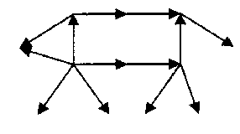
12 конкурс «Домашнее задание»
-Каждая команда представляет свою работу. Надо было нарисовать фигуру человечка, используя только геометрические фигуры, математические знаки и цифры. Работы оцениваются от 1 до 5 баллов.
«Подведение итогов»
Вот закончилась игра,
Результат узнать пора.
Кто же лучше всех трудился
В КВНе отличился?
Жюри подсчитывает количество набранных командами баллов. Награждение команд.

